**Максим (Maxim)**

17 января 1798 г – крещение дочери Магдалены (НИАБ 136-13-894, лист 35, №3/1798-р (ориг)), (РГИА 823-2-18, лист 262,№2/1798-р (коп)).

**НИАБ 136-13-894:** Лист 35. **Метрическая запись №2/1798-р (ориг).**

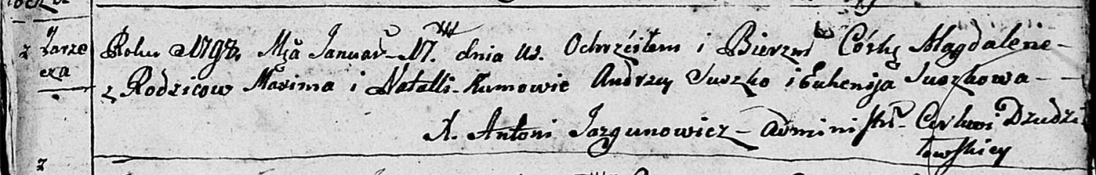

Дедиловичская Покровская церковь. 17 января 1798 года. Метрическая запись о крещении.

Magdalena – дочь родителей с деревни Заречье.

Maxim – отец.

Natalla – мать.

Suszko Andrzey - кум.

Suszkowa Euhenija - кума.

Jazgunowicz Antoni – ксёндз.

**РГИА 823-2-18:** Лист 262. **Метрическая запись №2/1798-р (коп).**

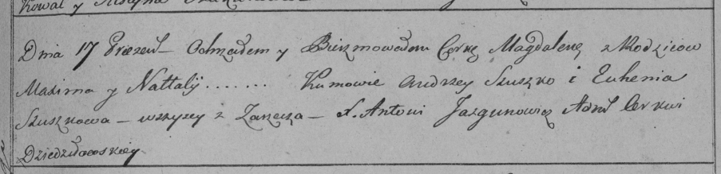

Дедиловичская Покровская церковь. 17 января 1798 года. Метрическая запись о крещении.

Magdalena – дочь родителей с деревни Заречье.

Maxim – отец.

Natalla – мать.

Szuszko Andrzey – кум, с деревни Заречье.

Szuszkowa Euhenija – кума, с деревни Заречье.

Jazgunowicz Antoni – ксёндз.